Стендовая информация на тему:
« Развитие речи детей 4 – 5 лет»
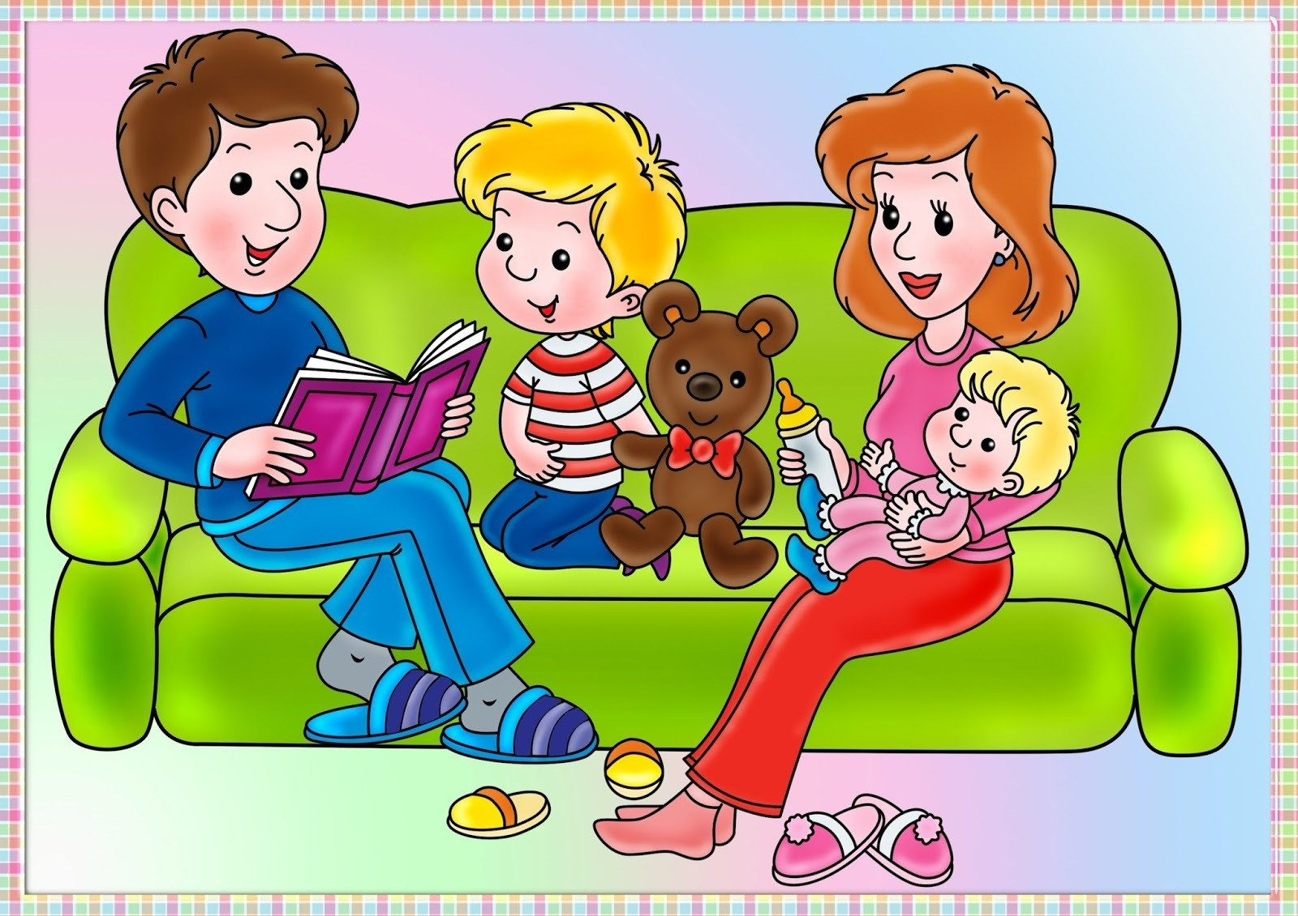
Речевое развитие - одна из важнейших задач дошкольного воспитания. Поскольку развивая детскую речь, мы расширяем не только речевые возможности ребенка, но и непосредственно влияем его интеллектуальные способности, внимание, память, кругозор и другие аспекты жизнедеятельности.
Психологические исследования показывают, что дети средней группы более любознательны, самостоятельны и активны в освоении социальной и природной действительности, нежели их младшие друзья, поскольку ближе к пяти годам:
- приобретаются навыки связной речи (последовательное наиболее полное выражение своих мыслей);
- расширяется словарный запас: пополняется активный словарь (слова, которые часто употребляются в повседневной жизни) и пассивный словарь (ребенок не часто употребляет эти слова, но знает их значение, может объяснить смысл) ;
- речь постепенно становится грамматически оформленной (правильное и уместное употребление слов).
Кроме того, в этом возрасте возрастает устойчивость внимания к речи окружающих, чем старше становится ребёнок, тем большее влияние на его речевое развитие оказывают семейное и общественное воспитание.
В возрасте 4 – 5 лет у детей велико тяготение к рифме. Играя со словами, некоторые рифмуют их, создавая собственные небольшие 2-х, 4-х стишья. Такое стремление закономерно, оно способствует развитию у ребёнка внимания к звуковой стороне речи, развивает речевой слух и требует всякого поощрения со стороны взрослых.
Увеличение активного словаря (от 2900 и 3000 слов к концу года) создаёт ребёнку возможность полнее строить свои высказывания, точнее излагать мысли. Рост словаря, употребление более сложных в структурном отношении предложений нередко приводит к тому, что дети начинают чаще допускать грамматические ошибки: например, неправильно изменяют глаголы «хочут» вместо «хотят» и т. д. Мы взрослые, педагоги и родители должны исправлять подобные речевые «ляпы» и предлагать правильный образец употребления слов.
Объединение усилий детского сада и семьи с целью развития речи ребёнка обязательно приведет к положительным результатам. Ведь речевой уровень культуры взрослых, их умение правильно использовать различные речевые формы и категории оказывают большое влияние на формирование у детей грамматически правильной речи.

На что необходимо обращать внимание родителям,
в первую очередь!
1) Развитие интонационной выразительности речи.
Интонационной выразительностью дети овладевают преимущественно к пяти годам. Но, как правило, в детском саду при подготовке к утренникам, разучивании стихотворений, инсценировок педагоги часто сталкиваются с монотонностью, невыразительностью детской речи. В большинстве случаев это связано с тем, что дети не всегда осознают значение интонации для передачи смысла высказываний. Попробуйте прочитать ребёнку один и тот же текст по-разному: монотонно и с интонацией. Ребёнок сразу же заметит разницу. Поэтому так важно при чтении литературных произведений детям, обращать внимание на выразительность, темп своей речи, учить распознавать интонации по эмоциональному фону и тренироваться в их употреблении. Для этого прекрасно подходят ролевые игры или совместное обыгрывание известных ребенку сказок.
2) Художественное слово в воспитании дошкольников.
Развитие фантазии, воображения, формирование произвольной памяти, умение внимательно слушать произведения художественной литературы, сконцентрироваться и ответить на вопросы по тексту необходимые условия не только для расширения кругозора, но и для общего развития ребенка. Художественные тексты являются хорошим помощником родителям и педагогам для решения этой задачи. Больше читайте, придумывайте совместно сказки и рассказы, обсуждайте явления природы, разучивайте стихи – это поможет ребенку не только овладеть грамотной речью, но и значительно расширит его познавательные способности.
3) Речь и мелкая моторика рук.
В дошкольном возрасте самое пристальное внимание надо уделять развитию мелкой моторики, так как сначала развиваются тонкие движения пальцев рук, затем появляется артикуляция слогов. Развитие и улучшение речи стоит в прямой зависимости от степени сформированности мелкой моторики. В домашних условиях развитие мелкой моторики может быть не только интересным занятием, но и полезным делом. Прополка грядок, сбор ягод, лепка пельменей, плетение кос, распутывание ниток, вязание и вышивание, стирка белья, вырезание различных поделок, лепка и т. д. – подарят радость от совместной работы Вам и вашим детям, а так же решат одну из задач развития речи.
А в заключение хотелось бы процитировать известного французского писателя и педагога Жозефа Жубера, который говорил: «Детям нужны не поучения, а примеры! ». Поэтому родитель всегда должен помнить, что лучшее учение – это пример, а правильная грамотная речь - результат общения взрослого с ребенком!
Очень важно содержание совместной деятельности ребенка и взрослого в ходе их общения. Взрослый выполняет в общении с ребенком чрезвычайно важные роли развитие его самосознания и уверенности в себе:
во – первых, выражает свое отношение к окружающему,
во – вторых, организует деятельность ребенка с предметами окружающей обстановки, дает образец правильной речи.
В общении с взрослыми обогащается словарь ребенка. Дошкольник учится правильно произносить звуки, строить фразы, высказывать свое мнение по тем или иным вопросам. Речь не передается по наследству, ребенок перенимает опыт речевого общения от окружающих. Т.е. овладение речью находится в прямой зависимости от окружающей речевой среды.
Нельзя уклониться от вопросов задаваемых ребенком, хотя порой не всегда на них можно сразу ответить. В таких случаях можно обещать ему, рассказать в другой раз, когда он, скажем, поспит (погуляет и т.п.); взрослый же за это время сможет подготовиться к рассказу. При этом ребенок не только получит соответствующую точную информацию по заданному вопросу, но увидит в лице взрослого, интересного для себя собеседника и в дальнейшем будет стремиться к общению с ним. Как бы ни были заняты родители, необходимо все же выслушать ребенка до конца, когда он делится своими впечатлениями об увиденном во время прогулки, о прочитанной ему книге и т.п.
В семье необходимо создать такие условия, чтобы ребёнок испытывал удовольствие от общения с взрослыми, получал от них не только новые знания, но и обогащал свой словарный запас, учился верно, строить предложения, правильно и четко произносить звуки в словах.
Овладение речью ребенком находится в тесной взаимосвязи с его умственно – психическим развитием. Расширение круга представлений ребенка об окружающих предметах и явлениях, знакомя его с художественными произведениями, беседуя с ними на различные бытовые темы, близкие и доступные для понимания, взрослые, тем самым, не только расширяют кругозор, но и способствуют быстрейшему овладению правильной речью. Основной проводник в мир речевого общения и мышления для ребенка только взрослый, от которого зависит и сама организация содержательного детского общения. Не только речевые возможности, но и его внутренний мир, отношение к окружающим, познавательные способности и представление о себе во многом зависят от того, как общаются с ним взрослые, как и о чем они с ним разговаривают. Общение взрослого с ребенком значительно обогащает, оживляет и повышает уровень общения дошкольника.
Поиграйте с ребёнком!
Это принесёт малышу пользу, а вам радость от общения с ним.
«Я заметил»
По дороге из детского сада (в детский сад).
«Давай проверим, кто из нас самый внимательный. Будем называть предметы, мимо которых мы проходим; а еще обязательно укажем, какие они. Вот почтовый ящик – он синий. Я заметил кошку – она пушистая. Ребенок и взрослый могут называть увиденные объекты по очереди.
«Волшебные очки»
«Представь, что у нас есть волшебные очки. Когда их надеваешь, то все становится красным (зеленым, синим и т.п.). Посмотри вокруг в волшебные очки, какого цвета все стало, скажи: красные сапоги, красный мяч, красный дом, красный нос, красный забор и пр.»
«Давай искать на кухне слова»
Какие слова можно вынуть из борща? Винегрета? Кухонного шкафа? Плиты? и пр.
«Угощаю»
«Давай вспомним вкусные слова и угостим друг друга». Ребенок называет «вкусное» слово и «кладет» вам на ладошку, затем вы ему, и так до тех пор, пока все не «съедите». Можно поиграть в «сладкие», «кислые», «соленые», «горькие» слова.
«Приготовим сок»
«Из яблок сок… (яблочный); из груш… (грушевый); из слив… (сливовый); из вишни… (вишневый); из моркови, лимона, апельсина и т.п. Справились? А теперь наоборот: апельсиновый сок из чего? И т.д.»
«Доскажи словечко»
Взрослый начинаете фразу, а ребенок заканчивает ее. Например:
- Ворона каркает, а воробей… (чирикает). Сова летает, а заяц… (бегает, прыгает). У коровы теленок, а у лошади… (жеребенок) и т. п.;
- Медведь осенью засыпает, а весной…
- Пешеходы на красный свет стоят, а на зелёный…
- Мокрое бельё развешивают, а сухое…
- Вечером солнце заходит, а утром…
«Отгадай, кто это»
Взрослый произносит слова, а ребёнок отгадывает, к какому животному они подходят:
- Прыгает, грызёт, прячется? (заяц)
- Бодается, мычит, пасётся?
- Крадётся, царапается, мяукает?
- Шипит, извивается, ползает?
Если справились, попробуйте поиграть наоборот. Пусть ребёнок говорит, что умеет делать животное, а вы попробуйте отгадать, кто это.
«Отгадай предмет по его частям»
- Четыре ножки, спинка, сиденье.
- Корень ствол, ветки, листья.
- Носик, крышка, ручка, донышко.
- Корень, стебель, листья, лепестки.
«Упрямые слова»
Расскажите ребенку, что есть на свете «упрямые» слова, которые никогда не изменяются (кофе, платье, какао, кино, пианино, метро).
«Я надеваю пальто. На вешалке висит пальто. У Маши красивое пальто. Я гуляю в пальто. Сегодня тепло, и все надели пальто и т.д.». Задавайте ребенку вопросы и следите, чтобы он не изменял слова в предложениях.
«Исправь ошибку»
Взрослый читает предложения, а ребёнок исправляет и говорит правильно.
Конура залезла в собаку. Лужа перепрыгнула через меня. Стул залез под котёнка. На лягушку прыгнула трава. Кустик спрятался за ёжика.
«Перепутанница»
«Жили-были слова. Однажды они веселились, играли, танцевали. И не заметили, что перепутались. Помоги словам распутаться. Слова: ба-со-ка (собака, ло – во – сы (волосы), ле – ко – со (колесо), по – са – ги (сапоги) и пр.)»
Упражнение.
Назови предметы. Чётко и правильно произнеси все звуки.

